新教务管理系统学期注册工作操作流程图示
一、登录新系统客户端
二、进入学生学籍办理学期报到与注册手续：
1、点击进入
2、点击进入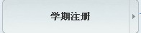
3、点击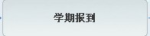
4、如下图所示：
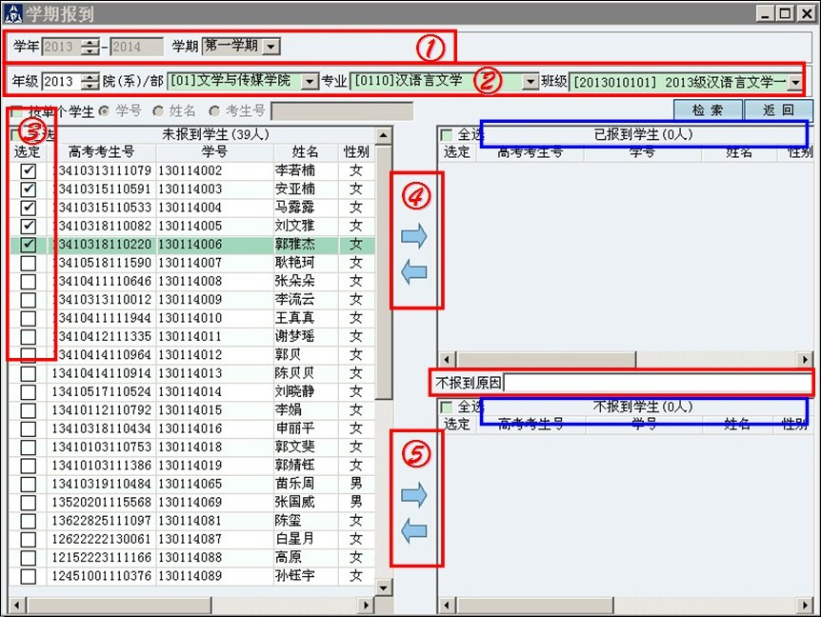
①确定学年学期选择正确；
②选择年级、专业、班级等信息；
③勾选“已报到”或“未报到”的学生；
④将“已报到”的学生拖动至“已报到学生”一栏；
⑤将确定不报到的学生从“未报到”拖动至“不报到学生”一栏，同时，根据实际情况填写“不报道原因”；
⑥注意：第一，未报到的学生一定要勾选并拖动至“不报到”一栏中；第二，“已报到学生”和“不报到学生”的勾选拖动是双向的、可撤销的。
5、点击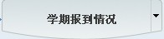，可查看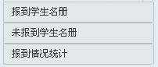
6、点击
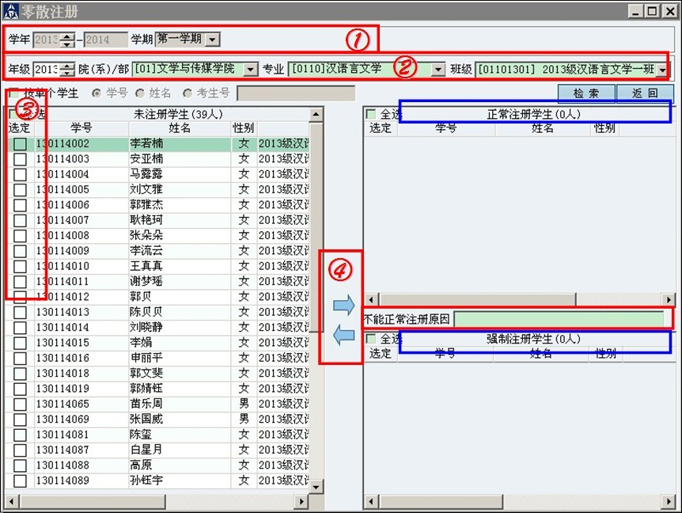
①确定学年学期选择正确；
②选择年级、专业、班级等信息；
③勾选已报到而“未注册”学生（如果办理前述报到手续时已将未报到学生拖动至“不报到学生”一栏中，此处所有未注册学生属于已报到但是未注册）；
④将已报到而“未注册”学生拖动至“正常注册学生”一栏（如果办理前述报到手续时已将未报到学生拖动至“不报到学生”一栏中，此处所有未注册学生将被拖动至“正常注册学生”一栏，反之，未报到学生将出现在“强制注册学生”一栏）；
⑤注意：此处不提倡，因为点击“批量注册”后，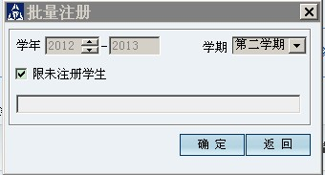，系统会对全校所有未注册学生进行注册。如前所述，确定不报到的学生是必须要勾选并拖动至“不报到学生”一栏中的。如果有些学生确定不再报到，而此前却进行了“批量注册”，此时再将相关学生拖动至“不报到学生”一栏中时，需要先撤销注册手续，再进行前一步操作的。
7、点击，可查看